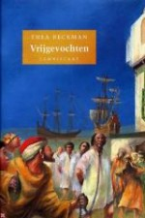het boek heet 'vrijgevochten'

de schrijver van het boek is Thea Beckman

het boek is uitgegeven door Lemniscaat in Rotterdam

de omslag is ontworpen door Roelof van der Schans

het boek is gedrukt door drukkerij C. Haasbeek in Alphen aan de Rijn

de hoofd persoon van het verhaal is Jasper Lievenszoon de Bonte

samenvatting:

Jasper Lievenszoon is een Nieuwjaars kind uit Zierikzee hij woont bij een andere familie want zijn moeder is op het kraambed gestorven , omdat zijn vader geen raad wist met een pas geboren baby gaf hij zijn zoon aan moeder dreesje en haar man Simon.  
als hij dertien word vraagt zijn vader of hij bij hem in de leer komt als leerjongen bij een timmerman,maar hij wil eigenlijk zeeman woorden en wilde avonturen meemaken.  
als zijn vriend Jacob die wel zeeman is geworden vraagt of Jasper meegaat ,daar kan hij natuurlijk geen nee tegen zeggen en hij zegt ja ,helaas reageert zijn vader minder enthousiast maar zegt dat hij het zelf moet weten.  
de volgende morgen stapt hij aanboord van de Anne-Maria en vaart weg naar de wereld haven Cadiz.  
maar onder weg word Jasper wakker en gaat hij kijken waar hij wakker van werd ,eenmaal bovendeks ziet hij dat er illegale smokkelwaar word over gezet op een Engels schip ,de volgende dag zien ze een Engelse vloot die seint dat ze koers moeten wijzigen,als de officier aanboord stapt en de vracht checkt ziet hij niks verdachts en hij gaat weer weg,en de Anne-Maria vervolgt zijn weg naar Cadiz.  
als ze een dag varen van Cadiz verwijdert zijn valt de wind weg ,net als er een galei aan komt varen .  
terwijl de Anne-Maria zich klaar maakt voor een gevecht komt de rover steeds dichterbij .  
zonder gevecht te leveren geeft de Anne-Maria zich over omdat de zeer gelovige kapitein geen doden wilt.  
als ze in Tunesië aankomen worden ze naar een slaven barak gebracht.  
de dagen daarna moeten ze hun eigen schip uit elkaar halen,terwijl hij daar werkt ontmoet hij twee andere Nederlanders Doude van Rossum en Wijnand die Jasper goede raad geven en hem helpen met overleven in de slaven barak .  
op een dag worden ze meegenomen naar de slaven markt waar Jasper verkocht word aan een militair van het Turkse leger ,daar heeft hij het goed .  
na een poosje werd Jasper weer tekoop gezet en dit keer werd hij verkocht aan een rover op een galei .  
nadat hij een paar keer me was geweest op stroop tochten zei de rover of hij met zijn dochter wou trouwen en zich bekeren tot de islam ,Jasper zei nee en werd nu ellendig behandeld op de galei.  
totdat er een Spaanse oorlog vloot in gevecht kwam met de galei en het gevecht won .  
toen Jasper weer vrij was samen met de andere slaven vaart hij terug naar Nederland , waar hij als een held word ontvangen en trouwt met Wiesje

mijn mening over het boek is dat ik het en leuk boek vond dat makkelijk weg leesde en ook nog steeds spannend bleef alleen ik vind het begin wel een beetje saai

einde  
gemaakt door Stijn v/d winkel

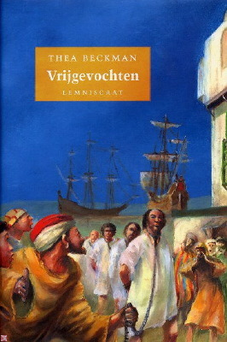

Thea Beckman

Vrijgevochten

Lemniscaat